北京邮电大学２０14－２０15学年第二学期
大学物理B上期中考试试题A答案及评分标准

- （25分）
解：正方形边长为 Tv/4
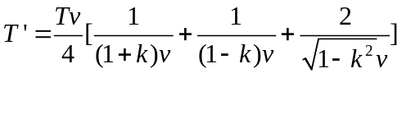 (15分)
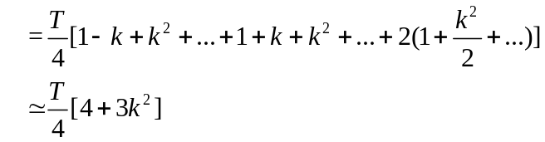
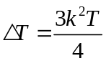 （10分）

二、（25分）
解：设t时刻a边下落的高度为x,则
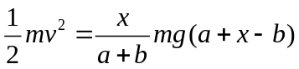 （15分）
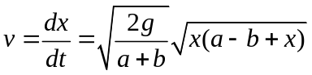
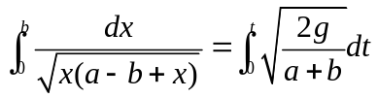 （5分）
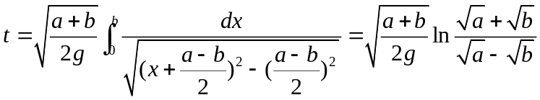 （5分）

三、（25分）
解：(1) 以子弹和圆盘为系统，在子弹击中圆盘过程中，对轴O的角动量守恒．
mv₀R＝(MR²＋mR²)ω
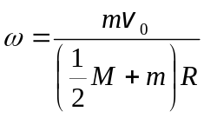 （10分）
(2) 设σ表示圆盘单位面积的质量，可求出圆盘所受水平面的摩擦力矩的大小 为
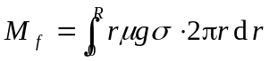＝(2 / 3)πμgR³＝(2 / 3)μMgR （7分）
设经过Δt时间圆盘停止转动，则按角动量定理有 ：
M_{f} Δt＝Jω＝ mv ₀R
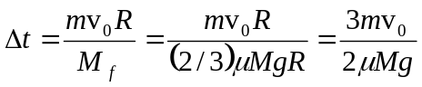 （8分）

四、（25分）
解：圆柱内外电场都具有柱对称性 即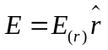，均选半径为r高度为h的高斯面。 （5分）

圆柱外：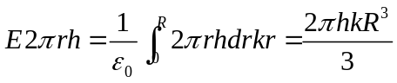 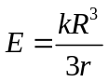
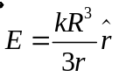 （10分）
圆柱内：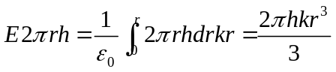 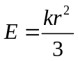
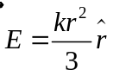 （10分）

